物品系统

# 概述

* 在游戏中，物品根据实际的功能分为以下几大类：
  + 装备：角色的基础装备
  + 时装：角色的时装
  + 材料：物品制作素材，强化石、喇叭等功能消耗品
  + 宝箱：打开后获得物品的道具。
  + 功能：点击后打开特殊界面的道具，如，图纸，等级领奖等。
* 物品有品质的区分，从低到高依次为：绿色，蓝色，紫色，橙色，金色
* 装备类道具可以进行强化，洗练，宝石镶嵌等操作。
* 时装类道具可以改变玩家的造型，允许玩家自由选择是否显示对应部位的时装
* 材料类道具主要用于物品的升级和合成，以及各个系统中的消耗品道具，比如强化石。
* 宝箱类道具对应ITEMBOX，点击后获得配置表中对应的道具，支持获得几率和数量等参数。
* 功能类道具将对应各个系统，比如图纸，等级领奖等特殊的道具。

# 装备

* 在游戏中，角色可以有8个装备格，分别对应：
  + 武器：根据8个职业进行区分，分别对应：近战武器，远程武器，法术武器。会影响主角的造型
  + 帽子：增加HP和物防
  + 衣服：增加物防和魔防，会影响主角的造型
  + 腰带：增加HP和魔防
  + 护手：增加HP和物攻
  + 鞋子：增加HP和魔防
  + 项链：增加物攻和物防
  + 戒指：增加魔攻和魔防
* 下表为各种装备在装备总属性中占的比例：
* 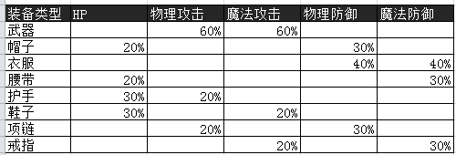

## 装备的强化

* 装备可以消耗银币进行强化，装备会有强化的上限值。
* 装备强化上限由装备的品质决定：
  + 绿色：+10
  + 蓝色：+15
  + 紫色：+20
  + 橙色：+25
  + 金色：+30
* 玩家可以在强化石，额外消耗【幸运石】来增加强化的成功率
* 幸运石分5种：
  + 1级幸运石：+10%
  + 2级幸运石：+20%
  + 3级幸运石：+30%
* 强化失败将保留当前等级，不会掉级
* 当玩家出售一件强化过的装备时，会根据强化表中的数值额外获得钱币。
* 强化费用将有强化后获得的属性，以及装备的稀有程度来决定，简单的说：
  + 强化后增加的属性越多，强化费用越高
  + 物品的品质越高，强化费用越高

## 装备的洗练

* 装备的基础属性只有HP,物攻魔攻，物防魔防
* 玩家可以通过洗练系统来获得额外的属性。
* 装备可以洗练出的属性条目和装备的品质相关：
  + 绿色：3条
  + 蓝色：4条
  + 紫色：5条
  + 橙色：5条
  + 金色：5金
* 洗练所需要的道具，会随着装备的等级而改变。（实际对应的时强化序号）
  + 1级洗练石：1~30级
  + 2级洗练石：31~40级
  + 3级洗练石：41~50级
  + 4级洗练石：51~60级
* 低级洗练石可以通过合成升级为更高级。
* 洗练出的属性，需要根据数值在洗练区间中的档数显示【星级】
* 【星级】一共11档，在计算星级时，将洗练区间的（最大值-最小值）/10。每1段为1星（向下取整）。最大值为（满星），比如30级紫装，HP洗练的区间为500~1000
  + 500~550：1星
  + 551~600：2星
  + ~~~以此类推~~~
  + 950~999:10星
  + 1000：满星

## 宝石镶嵌

* 玩家可以在装备上镶嵌宝石获得额外的属性
* 每件装备会根据品质拥有初始的宝石插槽数和最大数。
* 品质越高的装备，初始洞和最大数都会较多。最多6个。

## 套装属性

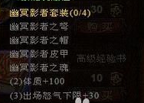

* 有部分高级装备会拥有套装属性。
* 套装需要实现兼容，不同品质同名装备可以为同一组套装。（比如60级紫色套装和60级金色套装，混着穿也能激活套装）
* 当玩家收集到指定件数的套装后，将获得对应的套装属性
* 套装对应2张配置表
  + 物品表中对应套装ID
  + 套装表中根据套装ID，获知该组套装由几件组成，是什么位置，套装的名字以及对应部位的装备名，当收集几件套装时获得的属性。

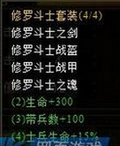

* 当玩家身上有符合套装配置表中条件的装备时，悬浮框中该位置的套装名将从灰色变为白色。
* 当玩家激活套装效果时，将获得套装奖励，悬浮框中的文字将从灰色变为绿色。

# 时装

* 时装暂定4件，只有主角可以装备。其中有3件会影响主角的造型。剩余1个为特殊的道具（比如结婚戒指）
* 时装分为：
  + 武器时装：改变武器的造型
  + 衣服时装：改变衣服的造型
  + 翅膀时装：改变翅膀的造型
  + 饰品时装：不改变造型
* 玩家可通过时装分页中的【显示时装】的勾选框来决定是否显示时装。

# 材料

* 主要用于物品合成，招募材料等各种功能相关的耗材。

# 宝箱

* 宝箱类道具会对应一张ITEMBOX的配置表，其中包含了几率、权重等参数。用于控制物品的获得
* ITEMBOX表中会有特殊的字段，用来控制某些开启时需要道具或资源的特殊宝箱。比如【中秋节活动宝箱】开启时需要1把【中秋节活动钥匙】

# 功能

* 使用后会打开特殊界面的功能道具。比如特殊界面的【新手宝箱】（参考神曲）

# 物品配置表

## 物品表

|  |  |
| --- | --- |
| 字段名 | 说明 |
| 物品ID | 物品的ID |
| 物品名称 | 物品的名字 |
| 物品品质 | 绿，蓝，紫，橙，金 |
| 物品类型 | 1：装备 2：时装 3：素材 4：图纸 5：宝箱道具 6：功能道具 7：付费特殊 |
| 物品子类 | **物品为装备时** 1.近战武器 2.远程武器 3.魔法武器 4.衣服 5.帽子 6.护手 7.腰带 8.鞋子  9.项链  10.戒指 **物品为时装时** 1.武器时装 2.衣服时装 3.翅膀时装 4.饰品时装 |
| 物品图标 | 显示物品的图标 |
| 装备造型 | 对应角色的造型 |
| 物品等级 | 如果是装备和时装，则为装备条件 如果是宝箱物品，则为开启条件 |
| 限制职业 | 掩码，对应6个职业 |
| 限制VIP等级 | 限制VIP的等级 |
| 其他限制（预留字段） |  |
| 强化上限 | 对应装备，该装备可以强化到的最大值。 |
| 强化序号 | 对应强化表，读取该行的数据。 |
| 洗练序号 | 对应洗练表，洗练时随机读取对应的数据区间 |
| 堆叠数量 | 每格的堆叠上限 |
| 基本售价 | 出售给商店的价格，0则为不可出售 |
| 基础属性类型1 | 装备的基础属性类型，最多10项 |
| 基础属性参数1 | 装备的基础属性的数据 |
| 基础属性类型2 |  |
| 基础属性参数2 |  |
| 基础属性类型3 |  |
| 基础属性参数3 |  |
| 基础属性类型4 |  |
| 基础属性参数4 |  |
| 基础属性类型5 |  |
| 基础属性参数5 |  |
| 基础属性类型6 |  |
| 基础属性参数6 |  |
| 基础属性类型7 |  |
| 基础属性参数7 |  |
| 基础属性类型8 |  |
| 基础属性参数8 |  |
| 战斗力 | 显示用的战斗力，需要用艺术字显示 |
| 基础说明文字 | 位于悬浮框中不同的显示位置 |
| 掉落追寻1~4 | 填关卡ID,悬浮框中需要显示具体的关卡名字 |
| 限时时间 | 从获得起，该装备进入倒计时，结束后销毁。 |
| 使用冷却时间 | 如果是使用类道具，填使用后的冷却时间 |
| 冷却组 | 同组的道具一起冷却 |
| 宝石插槽最大数 | 宝石插槽最多可扩充到几格 |
| 初始宝石插槽 | 获得时便开启的格子数量 |
| 套装ID | 对应套装配置表，装备同样的套装ID的装备达到指定数量后获得套装属性 |
|  |  |

|  |  |
| --- | --- |
| 字段名 | 说明 |
| 套装ID | 对应物品表中的套装ID |
| 套装名字 | 显示在物品悬浮框中的名字 |
| 套装位置-武器 | 1表示该套装包括该部位的装备。0表示不使用 |
| 套装位置-衣服 | 1表示该套装包括该部位的装备。0表示不使用 |
| 套装位置-帽子 | 1表示该套装包括该部位的装备。0表示不使用 |
| 套装位置-护手 | 1表示该套装包括该部位的装备。0表示不使用 |
| 套装位置-腰带 | 1表示该套装包括该部位的装备。0表示不使用 |
| 套装位置-鞋子 | 1表示该套装包括该部位的装备。0表示不使用 |
| 套装位置-项链 | 1表示该套装包括该部位的装备。0表示不使用 |
| 套装位置-戒指 | 1表示该套装包括该部位的装备。0表示不使用 |
| 套装名字-武器 | 如果用到该位置，悬浮框中显示该字段中的名字。 |
| 套装名字-衣服 | 如果用到该位置，悬浮框中显示该字段中的名字。 |
| 套装名字-帽子 | 如果用到该位置，悬浮框中显示该字段中的名字。 |
| 套装名字-护手 | 如果用到该位置，悬浮框中显示该字段中的名字。 |
| 套装名字-腰带 | 如果用到该位置，悬浮框中显示该字段中的名字。 |
| 套装名字-鞋子 | 如果用到该位置，悬浮框中显示该字段中的名字。 |
| 套装名字-项链 | 如果用到该位置，悬浮框中显示该字段中的名字。 |
| 套装名字-戒指 | 如果用到该位置，悬浮框中显示该字段中的名字。 |
| 套装1数量要求 | 第1组套装奖励的数量要求 |
| 套装1属性类型 |  |
| 套装1属性数值 |  |
| 套装2数量要求 | 第2组套装奖励的数量要求 |
| 套装2属性类型 |  |
| 套装2属性数值 |  |
| 套装3数量要求 | 第2组套装奖励的数量要求 |
| 套装3属性类型 |  |
| 套装3属性数值 |  |
| 套装4数量要求 | 第2组套装奖励的数量要求 |
| 套装4属性类型 |  |
| 套装4属性数值 |  |

# 物品悬浮框

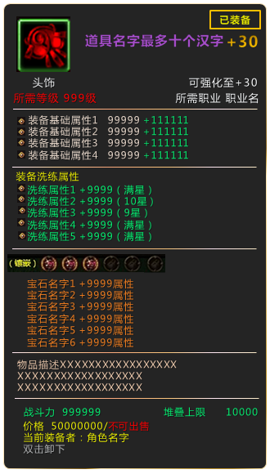

* 在游戏中，物品图标有2种规格，60*60和40*40
* 在物品悬浮框以及装备强化等功能中使用60*60的规格，在背包中使用40*40的规格

### 装备满属性效果图

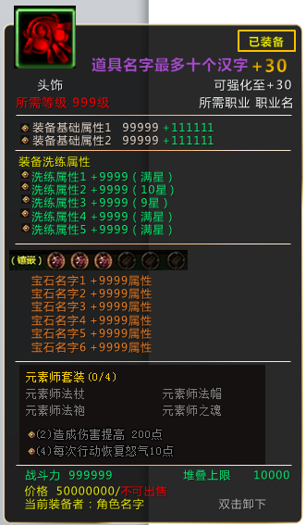

## 悬浮框-边框效果图

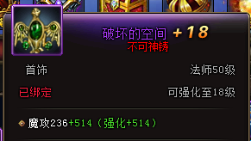

* 界面顶端需要对应物品品质出现渐变颜色，需要有立体感。